FARKLI YÜK KOŞULLARINDA KLASİK DENETLEYİCİ PERFORMANSLARININ KARŞILAŞTIRILMASI

*Çetin GENÇER, **İsmail COŞKUN

*Fırat Üniversitesi Teknik Eğitim Fakültesi Elektrik Eğitimi Bölümü – ELAZIĞ
**Gazi Üniversitesi Teknik Eğitim Fakültesi Elektrik Eğitimi Bölümü – ANKARA
_____________________________________________________________________________________________________________

ÖZET

Bu çalışmada klasik denetleyicilerin farklı yük koşullarındaki performansları uygulamalı olarak karşılaştırıl-mıştır. Denetlenecek sistem olarak güç elektroniği ve kontrol teknolojisindeki gelişmelere bağlı olarak yük-sek performanslı kontrol sistemlerinde yaygın olarak kullanılan Fırçasız Doğru Akım Motoru (FSDAM) seçilmiştir. Motorun hız denetimi için PI denetleyici, konum denetimi için ise PD denetleyici kullanılmıştır. Motoru sürmek için gerilim kaynaklı bir evirici (GKE) tasarlanmıştır. Denetim, dSPACE 1104 sayısal işaret işlemci denetleyici kartı kullanılarak gerçek zamanlı olarak yapılmıştır. Deneysel sonuçlardan, tasarlanan denetleyicilerin sabit yüklerdeki performanslarının oldukça iyi olduğu gözlenmiştir. Ancak klasik denetleyi-cilerin sinüsoidal ve ani değişen yüklerdeki performanslarının ise yetersiz olduğu görülmüştür.

Anahtar Kelimeler: Klasik Denetleyici, Fırçasız DA Motoru, Hız/Konum Denetimi
_____________________________________________________________________________________________________________
COMPARATIVE PERFORMANCES OF CLASSICAL CONTROLLERS AT DIFFERENT LOAD CONDITIONS
ABSTRACT

In this study, the performances of different load conditions of classical controllers were compared. Brushless DC motors (BLDC) have been used widely in high performance control systems which are depended on the development of power electronic and control technology as system which would be controlled. PI controller has used for speed control of the motor and PD controller has used for position control of the motor. A voltage source inverter (VSI) was designed for motor driver. Control was performed as real time using dSPACE 1104 digital signal processing controller card. Performances in fixed loads of designed controllers were observed fairly good in the experimental results. However performances of sinusoidal and unexpected changed loads of the classical controllers were seen insufficient.

Keywords: Classical Controller, Brushless DC Motor, Speed/Position Control
_____________________________________________________________________________________________________________

1.GİRİŞ VE AMAÇ

FSDAM’lar, güç elektroniği ve kontrol tek-nolojisindeki gelişmelere bağlı olarak yüksek per-formanslı kontrol sistemlerinde yaygın olarak kulla-nılmaktadır. İmalat tekniklerindeki gelişmeler, mo-ment – eylemsizlik oranı büyük ve zaman sabiti küçük motorların imalatını olanaklı hale getirmiştir. Bu motorlar küçük güçlü sürme sistemlerine ihtiyaç duyan robotikler, teyp tahriki, yazıcı ve disket sürü-cüsü, kelime işlemcisi gibi otomasyon sistemlerinde ve uzay uygulamalarında yaygın olarak kullanıl-maktadır (Thoegersen, 2004).

FSDAM’ların hız ve konum denetimlerinde yapılarının basitliği ve birçok endüstri uygulamala-rında yeterli verimi karşılaması nedeniyle klasik de-netleyicilerin kullanım alanları oldukça fazladır. Ay-rıca bu denetleyicilerin maliyetlerinin ucuz olması da endüstri alanında yaygın olarak kullanılmasında etkili bir nedendir.
Klasik bir denetleyici tipi olan oransal - integral (PI) denetleyicide, oransal ve integral katsayılarını ayar-lamak suretiyle istenilen performans sağlanabilir. PI ve oransal-türev (PD) denetleyiciler, yapılarının ba-sitliği ve maliyetlerinin düşük olması nedeniyle en-düstri alanında yaygın bir şekilde kullanılan denetim teknikleridir. Ancak denetlenecek sistemin modeline ihtiyaç duymaları ve en uygun kazanç değerlerinin deneme yanılma yöntemiyle belirlenmesi bu denet-leyicilerin en önemli dezavantajlarıdır (Gençer, 2005). Bu çalışmada, vektör denetimli FSDAM’ın farklı yük ve koşullarda hız ve konum denetimi, klasik denetleyici kullanılarak gerçek zamanlı ola-rak gerçekleştirilmiştir. Uygulama çalışmaları için bir deney düzeneği hazırlanıp dSPACE 1104 denet-leyici kartı kullanılarak gerçek zamanlı bir denetim sağlanmış-tır.

2. FSDAM’ın MATEMATİKSEL MO-DELİ

Bu model, yabancı uyartımlı DA motor mo-deline benzemektedir ve motor denetim yapısı bu model kullanılarak gerçekleştirilir. Bu modelde, mo-tora ait sabit düzlemdeki stator değişkenleri rotor düzlemine aktarılır. Bu sayede, eşitliklerin derecesi indirgenerek çözümlerinin daha hızlı olması sağlanır ve FSDAM’ın vektör denetiminin gerçekleştirile-bilmesine olanak sağlar. Ancak bu modelde referans düzleminin hızının bilinmesi gereklidir (Pillay, 1989).
Şekil 1. Rotor Referans Düzleminde FSDAM Modeli
a) d-Ekseni Eşdeğer Devresi
b) q-Ekseni Eşdeğer Devresi

Şekil 1’de FSDAM’ın stator değişkenerinin rotor referans düzlemine aktarılmış eşdeğer devresi görülmektedir. Burada akım ve gerilim eşitlikleri üç – fazdan iki – faza Park dönüşümü kullanılarak ak-tarılmaktadır. Şekil 1’den elde edilen FSDAM’ın ro-tor referans düzleminde stator gerilim eşitlikleri Eş. 1 ve Eş. 2’deki gibi elde edilebilir(Demirbaş, 1997).

$V_{\text{ds}}=R_{s}i_{\text{ds}}−ω_{r}L_{\text{qs}}i_{\text{qs}}+L_{\text{ds}}\frac{d\left(i_{\text{qs}}+ϕ\right)}{\text{dt}}$ (1)

$V_{\text{qs}}=R_{s}i_{\text{qs}}+ω_{r}L_{\text{ds}}i_{\text{ds}}+L_{\text{qs}}\frac{{\text{di}}_{\text{qs}}}{\text{dt}}+ω_{r}ϕ$ (2)

$\frac{d}{\text{dt}}ϕ=0$olduğundan dolayı Eş. 1 ve Eş. 2 yeniden düzenlenirse Eş. 3 ve Eş. 4 elde edilir.
$V_{\text{ds}}=R_{s}i_{\text{ds}}−ω_{r}L_{\text{qs}}i_{\text{qs}}+L_{\text{ds}}\frac{{\text{di}}_{\text{qs}}}{\text{dt}}$ (3)
$V_{\text{qs}}=R_{s}i_{\text{qs}}+ω_{r}L_{\text{ds}}i_{\text{ds}}+L_{\text{qs}}\frac{{\text{di}}_{\text{qs}}}{\text{dt}}+ω_{r}ϕ$ (4)

Eş. 3 ve Eş. 4 düzenlenerek durum-uzay formunda yazılacak olursa Eş. 5 elde edilir.

$\frac{d}{\text{dt}}\left[\begin{matrix}i_{\text{ds}} \\ i_{\text{qs}}\end{matrix}\right]=\left[\begin{matrix}\frac{1}{L_{\text{ds}}} & 0 \\ 0 & \frac{1}{L_{\text{qs}}}\end{matrix}\right]\begin{aligned}\left\{\left[\begin{matrix}V_{\text{ds}} \\ V_{\text{qs}}\end{matrix}\right]−\left[\begin{matrix}R_{s} & 0 \\ 0 & R_{s}\end{matrix}\right]\left[\begin{matrix}i_{\text{ds}} \\ i_{\text{qs}}\end{matrix}\right] | \right\}\end{aligned}\left\{\right\}$ (5)
[5]
FSDAM’ın ürettiği elektromanyetik moment ise Eş. 6’daki gibi elde edilir.

$T_{e}=0\text{.}\text{75}P\left[ϕ\text{ iqs}+\left(L_{\text{ds}}−L_{\text{qs}}\right){\text{ i}}_{\text{qs}}{\text{ i}}_{\text{ds}}\right]$ (6)

FSDAM’da rotor manyetik akısı sabit mıkna-tıs tarafından karşılandığından ve rotor direnci çok yüksek olduğundan dolayı akımın mıknatıslanma bileşeni $i_{\text{ds}}=0$ olur. Ayrıca d ve q ekseni endük-tansları birbirine eşit olarak alınır. Buna göre moto-run ürettiği elektromanyetik moment yeniden yazı-lacak olursa Eş. 7’ elde edilir.

$T_{e}=0\text{.}\text{75}ϕ\text{ iqs}$ (7)

FSDAM’ın rotor referans düzlemi modeli, durum uzay formunda Eş.8’deki gibi ifade edilebilir.

$$\begin{aligned}\frac{d}{\text{dt}}\begin{aligned}\left[i_{\text{qs}} | \right]\left[i_{\text{ds}} | \right]\left[ω_{r} | \right] \\ \end{aligned} \\ \end{aligned}$$
(8)

Motorun elektriksel açısal hızı ve konumu ise Eş. 9 ve Eş. 10’daki gibi bulunabilir.

$\frac{{\text{dω}}_{r}}{\text{dt}}=\frac{\left(T_{e}−{\text{Bω}}_{r}−T_{y}\right)}{J}$ (9)
$\frac{{\text{dθ}}_{r}}{\text{dt}}=ω_{r}$ (10)

3.FSDAM’ın HIZ VE KONUM DENETİMİ

FSDAM’ın hız ve konum denetimi için tasarlanan denetim yapısı Şekil 2’de görülmektedir.

Şekil 2. FSDAM’ın Sürme Devresi ve Denetim Yapısı

Şekil 2’den görüldüğü gibi karşılaştırıcının girişleri referans ve gerçek konum değerleridir. İki büyüklük arasındaki farktan $e_{θ}$ hata sinyali elde edilir. Elde edilen konum hatası $e_{θ}$ PD denetleyici-nin girişine uygulanır. PD’nin çıkışı referans hız $ω^{}$ olarak belirlenir. Referans hız $ω^{}$ve gerçek hız $ω$ bir karşılaştırıcıdan geçirilerek $e_{ω}$ hata sinyali elde edilir. Elde edilen hız hatası $e_{ω}$PI denetleyicinin gi-rişine uygulanır. Denetleyici çıkışı bir integral de-netleyiciden geçirilerek referans $i_{q}^{}$akımı elde edi-lir. FSDAM’ın rotoru kalıcı mıknatıstan oluştuğun-dan dolayı akımın mıknatıslama bileşeni $i_{d}^{}$ sıfır olarak alınmıştır. Gerçek motor akımlarına abc-dq dönüşümü uygulayarak q ve d akımları hesaplanır. Referans ve gerçek motor akımları bir karşılaştırıcı-dan geçirilerek her iki büyüklük arasındaki farktan bir akım hata sinyali elde edilir. Bu sinyaller daha sonra bir akım denetleyiciye uygulanır. Akım dene-timinde parametreleri kutup yok etme yöntemi ile 500 rad/s’lik bant genişliğine göre tasarlanan PI akım denetleyicisi kullanılmıştır. PI akım denetleyi-ciler, referans akım ile gerçek akımın karşılaştırıl-ması ile elde edilen akım hatalarını işleyerek refe-rans q ve d-eksen gerilimlerini üretir (İbrahim, 2002). Akım denetleyicinin çıkışındaki referans q ve d-eksen gerilimlerine dq-abc dönüşümü uygulanarak referans faz gerilimleri elde edilir. Elde edilen faz gerilimleri eviricinin sürülmesinde kullanılır. Evirici çıkışları, FSDAM’ın stator faz sargılarını kontrollü bir şekilde besleyerek, hız ve konum denetiminin gerçekleştirilmesini sağlar (Gençer, 2005).

FSDAM’ın gerçek zamanlı hız ve konum denetimi için oluşturulan deney düzeneği Şekil 3’de görülmektedir. Şekilden görüldüğü gibi FSDAM sürme sistemi, güç devresi, motor, denetleyici kart ve bilgisayardan oluşmaktadır.

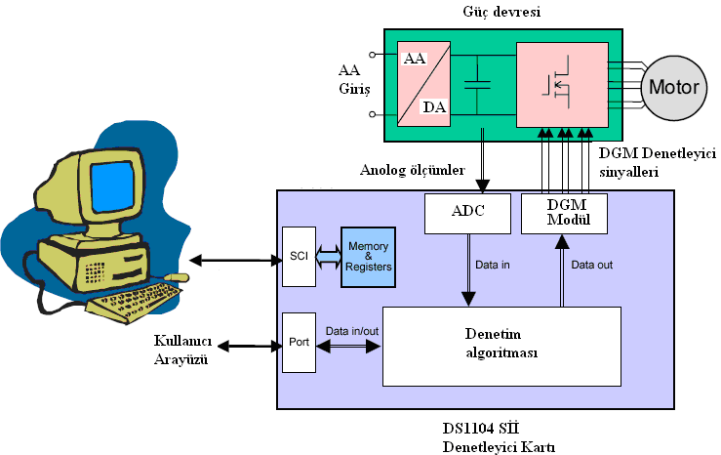

Şekil 3. FSDAM Sürme Sistemi Deney Düzeneği

4. UYGULAMA SONUÇLARI

Çalışmada kullanılan FSDAM’ın etiket de-ğerleri aşağıdaki gibidir.

R=11.5 ohm, L=21.5 mH, J=0.0001 kgm², P=6, T_{n}=0.9 N, E_{z}=39 V/1000 d/d (fazlar arası), n=3000 d/d, I_{n}=1.7 A.

Bu çalışmada kullanılan klasik denetleyici performanslarını karşılaştırmak için DSPACE de-netleyici kartı ve kartla birlikte gelen MATLAB / SIMULINK’le uyumlu arayüz programı kullanıl-mıştır. Bu amaçla, FSDAM’ın hız ve konum deneti-minde boşta, sabit yükte, ani yükte ve sinüsoidal yüklerdeki denetleyici performansları karşılaştırıl-mıştır. Şekil 4’de motor yüksüz durumdayken motor hızının sabit 2000 d/d referans hızı izleme başarım eğrisi verilmiştir. Şekil 4(a)’da motor hızı % 5’lik bir aşma ile referans hızı izlemektedir. Motor hızı, 5 ms yükselme süresi ve 24 ms yerleşme süresi sonun-da referans hızı sürekli durum hatası olmaksızın izlemektedir. Şekil 4(b)’de ise denetim akımı 4A sınırına dayanarak yerleşme süresi sonunda 0,7A civarına düşmüştür.

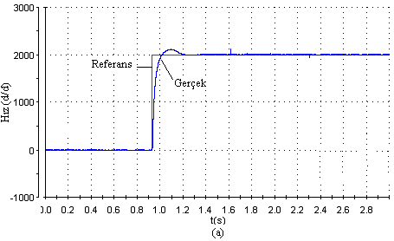
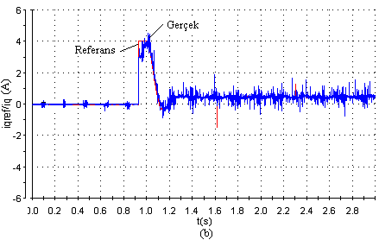
Şekil 4. Elde Edilen Deney Sonuçları
a) Motor Hızı, b) Denetim Akımı

Şekil 5’de geleneksel PI denetleyicinin para-metre değişimlerine karşı duyarlığını incelemek amacıyla motor baştan itibaren yüklenerek elde edilen motor hızı, motor faz akımları ve denetleyici akımı eğrileri görülmektedir. Şekil 5(a)’da motor hızı 2000 d/d’ya %10’luk bir aşım ile 0,65s’lik yükselme süresi ve 1s’lik yerleşme süresi sonunda ulaşmaktadır Şekil 5(b)’de denetim akımının geçici durumda 4A sürekli durumda ise 1,7A olduğu göz-lenmiştir.
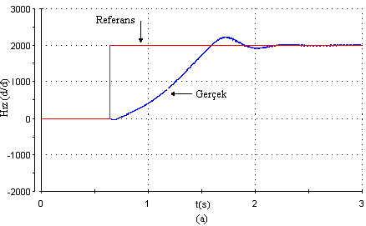
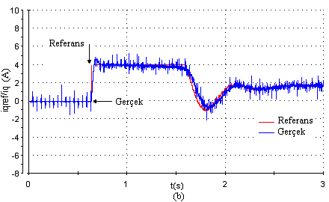
Şekil 5. Elde Edilen Deney Sonuçları
a) Motor Hızı, b) Denetim Akımı

Şekil 6’da motor miline DA jeneratörü yük-süz olarak kenetlemeli iken, herhangi bir anda jene-ratöre lamba yükünün ani olarak uygulanmasıyla motordan alınan eğriler verilmiştir. Şekil 6(a)’ da motor DA jeneratörü lamba yükü ile yüklendiğinde motor hızı yükün etkisiyle % 1,5’lik düz yönde ve %3’lük ters yönde bir aşma yaparak referans hızı izleyebilmektedir. Şekil 6(b)’de motora uygulanan yükün kaldırılması sonucu denetleyici akımı sürekli durumda 1,1A civarına düşmektedir.

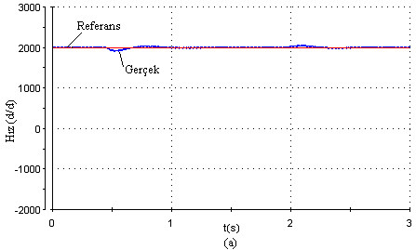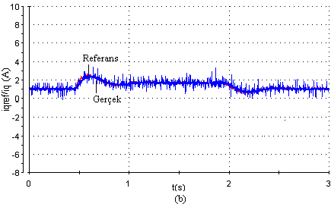
Şekil 6. Elde Edilen Deney Sonuçları
a) Motor Hızı, b) Denetim Akımı
Şekil 7’de PI denetleyicinin yüklü durumda ve 1000 d/d sinüsoidal hız referansını izleme başa-rımı görülmektedir. Elde edilen eğriden geleneksel PI denetleyicinin sinüsoidal hız referanslarda denet-leyici tepkisinin yeterince iyi olmadığı görülmek-tedir.

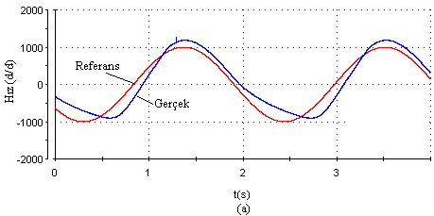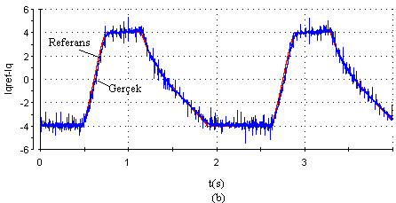
Şekil 7. Elde Edilen Deney Sonuçları
a) Motor Hızı, b) Denetim Akımı

FSDAM’ın geleneksel PD denetleyici ile ko-num denetimi için elde edilen deneysel sonuçlar, sa-bit adım referans değerleri için Şekil 8’de verilmiş-tir. Elde edilen eğrilerden istenilen referans konum değerlerinde, denetleyici tepkisinin yavaş olduğu ancak aşma ve sürekli durum hatasının oluşmadığı görülmektedir.

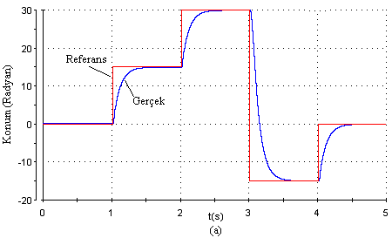
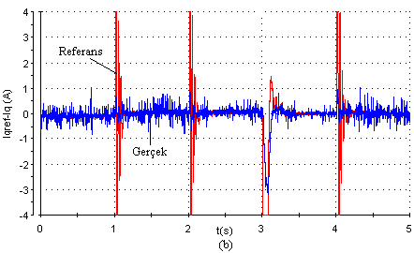
Şekil 8. Elde Edilen Deney Sonuçları
a) Motor Konumu b) Denetim Akımı

Elde edilen deney sonuçlarından FSDAM’ın hassas hız denetimi istenmeyen endüstriyel uygula-malarında, klasik denetleyicilerin rahatlıkla kulanı-labileceği söylenebilir.

5. SONUÇLAR VE TARTIŞMA

Bu çalışmada FSDAM’ın klasik denetleyici-lerle hız ve konum denetimi gerçek zamanlı olarak gerçekleştirilmiştir. Denetleyicilerin uygun oransal, integral ve türev kazanç değerleri deneme yanılma metodu ile belirlenmiştir. Klasik denetleyicilerin farklı çalışma koşullarında karşılaştırmalı analizleri yapılarak FSDAM’ın hız ve konum denetiminde özellikle doğrusal yüklerde daha iyi sonuç verdiği gözlenmiştir. Bu nedenle endüstri uygulamalarında özellikle doğrusal yüklerde bu tip denetleyicilerin hız ve konum denetiminde iyi sonuçlar verdiği sonucuna varılmıştır.

6. KAYNAKLAR

- Demirbaş, Ş. ve Bal, G. 1997. Fırçasız Doğru Akım Motorlarında Pozisyon Kontrolu, Gazi Üni-versitesi Fen Bilimleri Enstitüsü Dergisi. 10(4): 455-469.

- Gençer, Ç. 2005. Fırçasız Doğru Akım Motor Mil Büyüklüklerinin (Hız ve Konum) Sinirsel Bulanık Denetleyici ile Denetimi, Gazi Üniversitesi Fen Bilimleri Enstitüsü, Doktora Tezi.

- Ibrahim, Z. and Levi, E. 2002. A Comparative Analysis of Fuzzy Logic and PI Speed Control in High-Performance AC Drives Using Experimen-tal Approach, Trans. on Ind. Electronics, 38, 5, 1210-1218.

- Pillay, P. and Krishnan, R. 1989. Modeling, Simu-lation and Analysis of Permanent-magnet Motor Drives, Part I: The Permanent-magnet Synchronous Motor Drive, IEEE Trans. on Ind. App.. 25, 2, 265-273.

- SIMULINK 13 Release Note, 2002. The Math Works Inc.

- Thoegersen, P. and Blaabjerg, F. 2004. Adjustable Speed Drives in the Next Decade: Future Steps in Industry and Academia, Taylor&Francis Inc. Electric Power Comp. and Systems. 32, 13-31.

